OBJAVA ZA MEDIJE

U RAD PUŠTENA ELEN PUNIONICA ZA ELEKTRIČNA VOZILA U LEPOGLAVI

LEPOGLAVA, 2. LIPNJA 2017. – Hrvatska elektroprivreda je danas svečano otvorila ELEN punionicu za električna vozila u Lepoglavi, koja je smještena na Trgu 1. hrvatskog sveučilišta.
Punionicu su svečano otvorili Marijan Škvarić, gradonačelnik Grada Lepoglave i Domagoj Puzak, voditelj tima za eMobilnost HEP grupe.
ELEN punionica u Lepoglavi postavljena je temeljem „Sporazuma o suradnji na razvojnom projektu HEP-a za izgradnju infrastrukture za punjenje električnih vozila“, gdje je Grad Lepoglava dao pravo služnosti za parkirna mjesta, a HEP ugradio punionicu uz tehničku podršku Elektre Varaždin.
Na punionici u Lepoglavi moguće je istodobno punjenje dvaju vozila, s načinom punjenja AC mode3 type2, te uz vrijeme punjenja od jednog do četiri sata, ovisno o stanju baterije vozila i vrsti pretvarača u samom vozilu. Punjenje na ELEN punionicama je trenutno besplatno, ali je moguće samo uz RFID identifikacijsku karticu, koja se za sve vlasnike električnih vozila u Hrvatskoj može dobiti slanjem zahtjeva na e-mail adresu elen@hep.hr.
HEP je do sada u Hrvatskoj postavio i pustio u pogon više od 37 javnih ELEN punionica u suradnji s gradovima i zainteresiranim partnerima. U fazi realizacije priključka na elektroenergetsku mrežu nalaze se punionice u Dubrovniku, Novom Vinodolskom, Solinu i ostalim gradovima. Također, kroz sufinanciranje od strane Europske unije, HEP priprema otvaranje brzih punionica na autocestama koridora TEN-T.
Hrvatska elektroprivreda je prva u Hrvatskoj prepoznala europski trend uvođenja odrednica održivog razvoja u sektore energetike i transporta. Zbog toga u razvojni projekt elektromobilnosti ulazi kao ravnopravni partner sa zainteresiranim gradovima, lokalnim samoupravama te svim stranama koje imaju interes i želju modernizirati javni i privatni transport te doprinijeti smanjenju emisija CO₂ i očuvanju okoliša, a sve prateći stavke Direktive 2014/94/EU o uspostavi infrastrukture za alternativna goriva.
U svom voznom parku HEP za sada ima 22 električna vozila, a u garaži glavne poslovne zgrade u Zagrebu izgrađen je i sustav koji je namijenjen punjenju HEP-ovih električnih vozila. Za razvoj i promicanje elektromobilnosti u Hrvatskoj, HEP-u je krajem 2016. godine dodijeljena titula Ambasadora alternativnih goriva.

Kontakt: Sektor za korporativne komunikacije (odnosisjavnoscu@hep.hr)

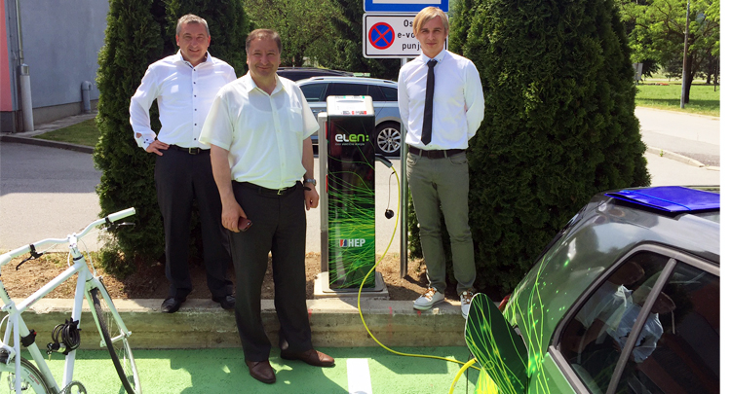
Na fotografiji otvorenja ELEN punionice u Lepoglavi (s lijeva na desno): Predrag Štromar, župan Varaždinske županije, Marijan Škvarić, gradonačelnik Grada Lepoglave i Domagoj Puzak, voditelj tima za eMobilnost HEP grupe.

